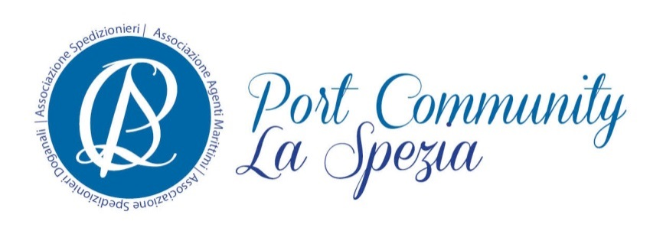
Comunicato stampa

Porto La Spezia, nuova alleanza
per ospitare le grandi portacontainer

Incontro Community-LSCT:
entro il 2020 pronti due accosti per navi superiori ai 10.000 teu sul Garibaldi Levante

Recuperare un fronte comune che accetti la sfida: 2 milioni di container entro il 2020 e piena operatività per quell’anno dei due accosti per navi di portata anche superiore ai 10.000 container sul molo Garibaldi di levante.
Protagonista in queste ore di un incontro chiarificatore con il La Spezia Container Terminal, la Community di La Spezia lancia un appello all’unità coinvolgendo anche l’Autorità di Sistema Portuale e punta sulle rinnovate chiavi di concordia e coesione per rilanciare la corsa verso risultati commerciali che sembrano tornare a portata di mano.
“L’incontro con i vertici del La Spezia Container Terminal e di Contship Italia – afferma Andrea Fontana, presidente degli Agenti Marittimi, a nome della Port Community La Spezia – è sfociato in precise rassicurazioni da parte del gruppo terminalista secondo il quale l’apertura alle grandi navi portacontainer di molti porti della costa est degli Stati Uniti renderà indispensabile un’accelerazione dei lavori in atto a La Spezia e quindi l’entrata in servizio dei due nuovi accosti sul molo Garibaldi Levante in grado di ospitare unità sino a 10.000 teu di portata e oltre”.
Parallelamente la Community ha ottenuto dall’Autorità di Sistema Portuale garanzie per una rapida conclusione dei lavori di dragaggio dei fondali del porto.
Di qui il tentativo di aprire una “nuova stagione” di collaborazione fra gli operatori del porto, il maggiore terminalista e l’Autorità di Sistema Portuale per remare tutti nella stessa direzione e ricollocare il porto in una dinamica di crescita anche qualitativa.

La Spezia, 2 febbraio 2018

Per ulteriori informazioni:
Star comunicazione in movimento
Barbara Gazzale
+39-348.4144780


